**Nivelación Música 1**

Nombre: _________________________________________________________ Fecha: ______________________

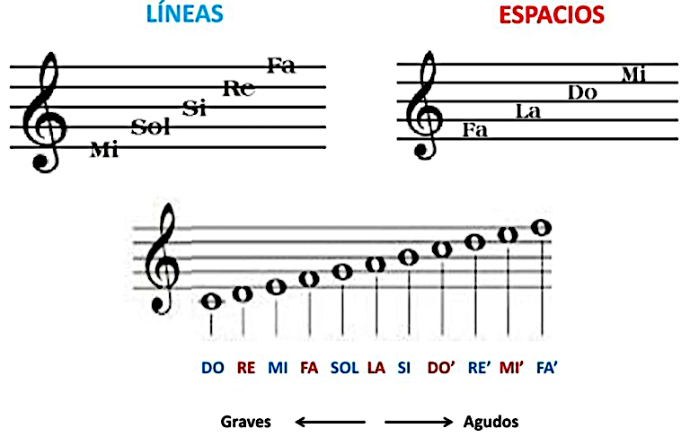

1. Observa la siguiente melodía y anota el nombre de cada nota debajo del pentagrama.



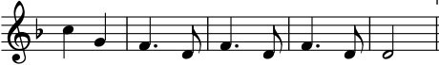

2. Dibuja una llave de sol al inicio de cada pentagrama y las notas musicales que corresponden usando figura de negra. (las notas con coma son notas agudas; ej: re’=re agudo.

a) RE’ - LA - MI - DO - FA - LA - FA’

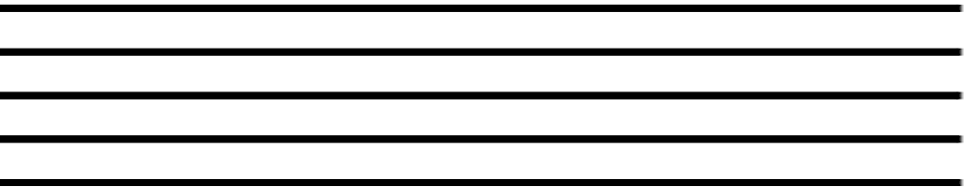

b) SI - MI - DO’ - SOL - RE - MI’ - DO

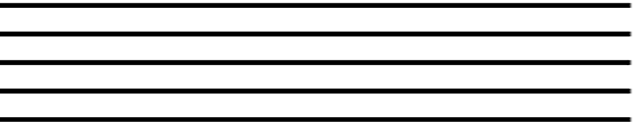

c) FA - LA - MI - DO - SOL - SI - RE’

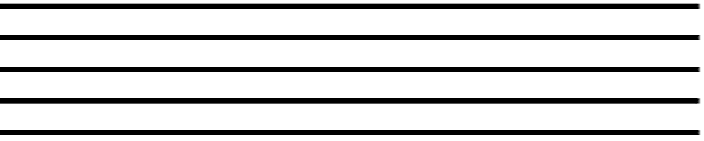

3. Observa el siguiente video para recordar las distintas figuras rítmicas y percute cuando se te indique.

https://youtu.be/DfcUActQ3hs?si=7oY4XHB2cCOrtN7d

